***Terre***

***Humaine***

“**Rien de ce qui est humain ne m’est étranger**.” Térence

“**Pendant que nous sommes parmi les hommes, pratiquons l’humanité.**” Sénèque

Mensuel de l’Association Entente Européenne pour une Terre Humaine Janvier 2024 - n°339

**Le dixième**

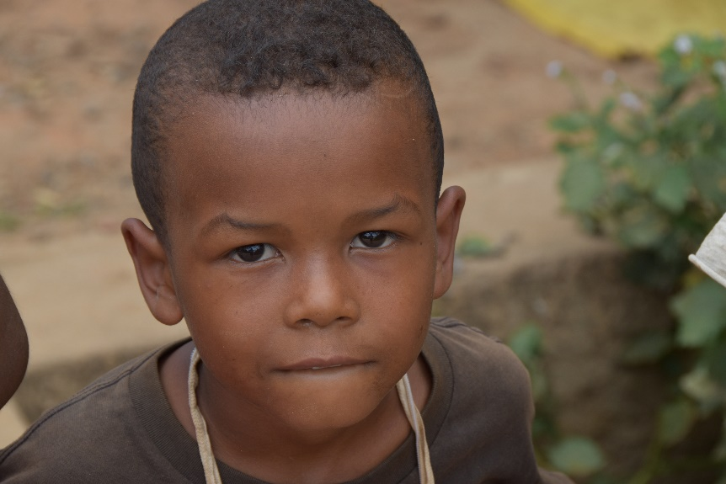Le 15 janvier dernier est parti, de la maison natale de Jean Martin Moye le dixième conteneur de livres à destination de Madagascar, des élèves, des étudiants, des professeurs des Sœurs de la Divine Providence et de la Congrégation des Déhoniens. Soit, depuis le début de l’opération en 2016, 200 mètres cube de livres à destination du Congo-Brazzaville, du Congo-Kinshasa, du Togo, de Haïti et de Madagascar. Cette opération, initiée par Monseigneur Rosario Vella, alors évêque du diocèse d’Ambanja (Madagascar), n’a pu se réaliser que grâce à la générosité de nombreuses donatrices et de nombreux donateurs de livres et d’euros qui permettent d’acheminer les livres jusqu’aux écoliers dans les brousses. Cette action avait débuté le jour où nous avions constaté que les étudiantes et les étudiants de l’Université Asja (Athénée Saint Joseph Antsohihy) faisaient leurs études jusqu’en master sans jamais pouvoir consulter un dictionnaire de français ; Si le français est une des langues officielles à Madagascar, il n’est pas la langue maternelle de la plupart des habitants de l’île. Nous avions décidé d’envoyer 400 dictionnaires pour les élèves et les professeurs de l’université. Opération qui sembla à l’époque impossible et irréalisable et qui fut achevée en quelques semaines. Voyant que cela était bon et beau, Monseigneur Rosario Vella demanda un conteneur de manuels scolaires…

Aujourd’hui l’aventure se poursuit. Un onzième conteneur est en préparation pour Moramanga, le nouveau diocèse de l’évêque. Quatre autres conteneurs sont demandés : Madagascar, Cameroun, les deux Congo. Il importe de souligner que les envois (répétés) répondent à des demandes venues du terrain, par des personnes soucieuses de la qualité de l’enseignement.

Les livres ne manquent pas. « *Les livres sont d’implacables envahisseurs. Mine de rien, avec une patience infinie et toujours plus nombreux, ils se rendent maîtres des lieux. Ils ont tôt fait de déborder des bibliothèques où ils sont assignés à résidence.*» (Bernard Pivot). Les livres ont envahi le garage de Jean-Martin Moye à Cutting ; à présent, ils colonisent sa maison. Des conteneurs de vingt mètres cubes ont beau quitter régulièrement Cutting pour les tropiques, il reste à remettre les livres dans les mains des élèves. Il faut les transporter : du donateur à l’entrepôt aux ports d’Afrique et de Madagascar, des ports africains à la ville, de la ville au village. Et cela a un coût, même si les transporteurs sont des humanitaires.

Si les livres ne manquent pas au départ, manque le financement pour leur acheminement…

Charles Trompette

PS : De l’argent, pour mener des guerres, il y en a tant et plus. Si la France avait investi dans le monde, autant d’euros dans ses centres culturels…

**Les arts et la culture**

**rendent insupportable toute xénophobie**

*Le directeur général de l’Institut national d’histoire de l’art rappelle, au moment où l’hostilité à l’encontre de ceux que l’on juge étrangers croît en France et en Europe, que les arts et la culture offrent un modèle d’ouverture aux autres valable pour toute la société.*

A l’heure où la xénophobie monte en France et en Europe, les arts et la culture, à travers leur histoire et leur actualité, ne cessent de nous rappeler combien elle est nocive pour le développement de toute société humaine et que, si on la favorise ou qu’on la laisse croître, on finit toujours par en payer le prix. Les arts et la culture sont intrinsèquement xénophiles, c’est-à-dire qu’ils reposent sur l’accueil de l’étranger et s’opposent au rejet de celui-ci ou à la limitation de ses droits.

Se laisser toucher par les œuvres de la culture et des arts, c’est toujours accepter de s’ouvrir au point de vue d’autrui, de voir avec des yeux qui ne sont pas les miens d’entendre ou de lire des mots qui ne sont pas les miens, d’écouter une musique qui n’est pas la mienne, de vivre des actions, des gestes et des récits qui ne sont pas les miens, d’appréhender des modes de pensée qui ne sont pas les miens – mais qui, si je les accepte peuvent rejoindre, enrichir, éclairer mes habitudes de regard, de parole d’écoute, de comportement, de pensée.

Ce n’est pas contre l’Etat, mais avec l’aide de celui-ci, voire à son initiative, que tant d’artistes, de Léonard de Vinci au cinéaste Abbas Kiarostami, la romancière Nancy Huston ou l’écrivain Gao Xingjian, sont venus en France ou ont pu continuer à travailler grâce à la France, sans pour autant que leurs œuvres aient à changer de langue, à s’assimiler ou à s’intégrer à une supposée « identité française ».

Même quand la bureaucratie a été bien moins accueillante, comme dans le cas de Pablo Picasso, soumis durant la plus grande partie de sa vie d’immigré aux tracasseries administratives et aux surveillances policières, l’Etat, par l’entremise d’André Malraux, l’a rétrospectivement regretté, proposant à l’artiste, à contretemps, une naturalisation qui lui avait été refusée lorsqu’il en aurait eu besoin, au moment de la seconde guerre mondiale.

Parce qu’ils visent à inventer des possibles et de l’inattendu, la culture et les arts sont par nature contraires à la clôture sur l’identité. Toute politique identitaire, quelque que soit l’identité que l’on prétend valoriser, est une régression.

Les ébénistes qui ont fait la gloire du mobilier français du XVIIIe siècle étaient pour la plupart des émigrés allemands. Le Salon a très tôt consacré des artistes étrangers, ce qui a permis à Paris de devenir la capitale artistique du XIXe siècle. La mode française s’est développée grâce aux tailleurs et aux couturiers immigrés, des juifs polonais du début du XXe siècle jusqu’à Azzedine Alaïa.

Comme Marie José Mondzain l’a récemment écrit dans « Accueillir », « *l’art de recevoir est à proprement parler l’objet de l’art (…). Une civilisation qui ne porte pas en elle les énergies de la liberté, de la dignité et de l’hospitalité ne peut prétendre être une culture.* » La xénophilie des arts et de la culture vaut comme signe et comme ferment pour la société toute entière.

Il faut la maintenir et l’affirmer, non pas comme une exception ou un sanctuaire, mais comme un modèle. Faire le contraire, c’est se condamner à l’étiolement.

Eric de Chassey

Directeur de l’Institut national d’histoire de l’art et il a également dirigé la Villa Médicis à Rome.

**Terre Humaine**

*« C’est en cherchant à instruire les hommes que l’on peut pratiquer cette vertu générale qui comprend l’amour de tous. »*

Montesquieu

***Terre Humaine***

3 chemin des Ecoliers 57 260 Cutting

Tél : 07 83 56 60 39 E-mail : trompettecharles@gmail.com